## Trigonometrie

### Durchmesser eines Werkstücks berechnen

Aus einem Drehteil soll ein Sechskant gefräst werden.

Wie groß muss der Durchmesser des Drehteils mindestens gefertigt werden, um den Sechskant mit einer Schlüsselweite 20 mm fertigen zu können?

Geg.: Schlüsselweite = 20 mm

Ges.: Durchmesser D des Drehteils

**Tipp:** Ein Sechskant hat 6 gleichlange Seiten; Teilung des Sechskants 360°/ 6 = 60°

Ein Sechskant kann also in sechs gleichseitige Dreiecke zerlegt werden.

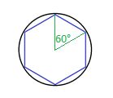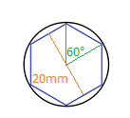

## Erklärungen aus der Arbeitswelt

* 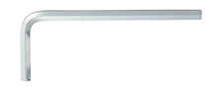**Drehteil:** ein auf einer Drehmaschine hergestelltes (gedrehtes) Werkstück mit kreisrundem Querschnitt.
* **Sechskant:** meint den sechseckigen Querschnitt eines Werkstücks (z.B. ein Profil, Schraubenköpfe oder Muttern) oder eines Werkzeugs (z.B. Schraubenschlüssel oder Inbusschlüssel, siehe Abb.).
* Mit der **Schlüsselweite** wird die Größe von Schraubenschlüsseln, Sechskantschrauben und Muttern angegeben. Sie ist definiert als „Abstand zweier paralleler Flächen, die meist zur Drehmomentübertragung mittels Formschluss dienen“ (Wikipedia, 14.12.2018).

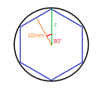

## Lösung

Ein Sechskant kann in sechs gleichseitige Dreiecke zerlegt werden.

Daher gilt: α = 60°. Daraus folgt auch, dass β = 30°.

Weiterhin gilt s/2 = 10 mm.

Ansatz:

cos(β) = s/2 / c

Einsetzen der bekannten Größen, Lösen nach c:

cos (30°) = 10 mm / c

c = 10 mm / cos (30°)

c = 11,5 mm

Daraus folgt, dass **D = 23 mm**

## Schlagworte zum Inhalt

Sekundarstufe I – Trigonometrie – Cosinus –gleichseitige Dreiecke – Durchmesser